目录

王啟蛟老府君出生及寿终时间与地点的考证意见 1

附相关县志截图 3

1683年史左编西乡县志有关归仁里截图 3

1948年薛祥绥编西乡县志有关归仁里截图 4

西乡县乡土志里有关归仁里截图 5

1892年余修凤编定远厅志有关归仁里截图 7

# 王啟蛟老府君出生及寿终时间与地点的考证意见

王大兴原文 灰底字为我加

1、王啟蛟出生地“西乡县归仁里（今镇巴渔渡境内）[原谱中并没有注明归仁在渔渡，明朝时归仁里具体位置所在尚需更多佐证材料。]”查证不实。陕西省镇巴县渔渡坝归仁山马家湾曾在三国蜀汉章武元年（221年）为南乡县（辖现西乡、镇巴）县府所在地，隶属汉中郡，是镇巴置县之始。但西晋太康二年（281年）即改南乡县为西乡县。自此以后，几易其辖治范围，直到1914年改为镇巴县。“归仁”一名在现今所存记载镇巴正野史的史书中未曾查到[1683年史左编的西乡县志，现存于国家图书馆，1948年薛祥绥编的西乡县志，现存于国家图书馆，还有一本未注明编者、年代的西乡县乡土志，现存于陕西省图书馆，这些资料中都记载西乡县有归仁里。还有1892年余修凤编写的定远厅志，现存于国家图书馆，这书里也提到定远厅有归仁里。现存于镇巴县博物馆的发现于泾洋镇安垭村田湾的铁钟，上铸有“大明国陕西汉中府西乡县归仁里平溪山”字样，也表明明朝时西乡县是有归仁里的。]。啟蛟祖出生之年已离蜀汉时期逾1400余年，不可能在镇巴境内再用这个地名。再则，如果啟蛟祖出生在西乡，他是如何入川又再由川入陕的？其父王应元早年已入陕？那又为何再入川？[这些问题很有道理。但是王应元一生的居住地在哪？原谱中是否有明载？]这中间有许多几乎无法查证的事实，若以此为真，必将成为千古悬案。经过本人反复搜查“归仁”地名[归仁属古地名，现今采取什么方式来搜索呢？]发现，四川通江县（马三垭所在县）的历史沿革中曾“析始宁、归仁二县地置广纳县，并属万州”记载，现在毗邻的平昌县在隋朝开皇九年（589年）更名为“归仁县”，“隶属清化郡”。现在“归仁”地名在“平昌县江口镇新平街”尚有“归仁路”。“里”是古代地方组织的称呼，一百一十家为一里。《明史 食货志二》有“迨造黄册成，以一百十户为一里，里分十早曰里甲”的记载和《清史稿 食货志二》有“凡里百有十户，推丁多者为长”的记载。这个地方组织与啟蛟祖出生的年代吻和[隋朝公元589年，早啟蛟祖有1000多年，地名是否有变迁？且这是归仁县，并不是归仁里。年代和地名并不是很吻和。]。故其出生地应在“现四川平昌县江口镇归仁”。

2、其寿终之地，原载“黄选坪”，但王钦平同志在其落葬之地方圆多方查找，亦无法落实，但在其落葬不远处有一地叫“黄家坪[主要是落葬地要搞准确]”，此地都知道曾有王、覃、谭姓人居住。此疑为准确告终地。

3、啟蛟公之妻闻氏，谱中记载为“西乡坝青树沟生长人士”。啟蛟祖由川入陕是带着闻氏老祖的[后句是传说，前文为谱载，以传说来否定谱载似有不妥]，怎么可能又出生在西乡呢？但经多人查证，西乡县境没有“青树沟[有两个因素要考虑，一是地名可能会随时间而改变，如王纪元存谱中记有某祖葬地为堰池坪柿子树坪，但现在堰池坪没有这个地名，而其年代才过百多年。二是地名容易误记，如王族小谱中将二州垭记成二竹垭，就是音相近而字相远]”这个地方。笔者通过卫星地图[卫星地图属现代科技，上边一般只标有现代地名，并没标历史地名]查找“青树”这个地名，出现多处，但与启蛟祖年轻时生长地最接近的当属“通江县两河口镇”的“青树垭村”，疑为闻氏老祖出生地。

那么，为什么夫妻二人出生地均落于镇巴、西乡两个不存在的地方呢？笔者觉得这正是先祖的智慧所在。因得罪官府，犯下死罪，由川入陕，就是为了逃避罪责，为后嗣名遭牵连。若死后再恢复原籍，岂不造成“此地无银三百两”的窘态？故此以假作真，从此永绝后患。

4、啟蛟公生卒年代问题。其生年甲子为庚子，卒年甲子为丁未，这没有异议。但在具体年份上却相差了一轮甲子：王钦平认为，生于1660年，卒于1727年；王忠福认为，生于1600年，卒于1667年。从拓印的碑记中了解了这几个信息：王学清生于乾隆癸巳年，即1753年，殁于道光22年，即1842年，享年91岁；王学志生于乾隆己亥年，即1779年，殁于道光戊申年，即1848年，享年71岁。这两人均为高龄寿星。从啟蛟公出生，经历了自己、现环、定辈、秉辈、朝辈共五辈人[1918年定位公谱上明确记载王如明公生自康熙三十九年，即1700年，启蛟公为其祖祖，如果启蛟府君生于1660年的话，只差40岁，可能性也太小了]，按照史学专家意见，中国人在十八、十九世纪平均每辈人相差在25岁至30年左右计算，五辈人应在125年至150年左右，这样看来，1600年生应该更接近事实一些。故我认为，啟蛟公应生于1600年，殁于1667年，享年69岁。故人计算年龄一般以实岁加2的方式计算。

基于上面分析，笔者斗胆将此段文字修改为：

王啟蛟，生于公元1600年（庚子年）11月7日亥时，四川平昌县归仁里（现平昌县江口镇归仁）生长人士，落业陕西紫阳县麻柳镇二洲垭，公元1667年（丁未年）4月21日亥时在麻柳黄家坪告终。妻唐氏，葬于四川省宣汉县红峰镇王家洞，生长子王忠臣，次子王现臣；妻闻氏，四川省通江县两河口镇青树垭生长人士，生长子王环，次子王现。

# 附相关县志截图

## 1683年史左编西乡县志有关归仁里截图

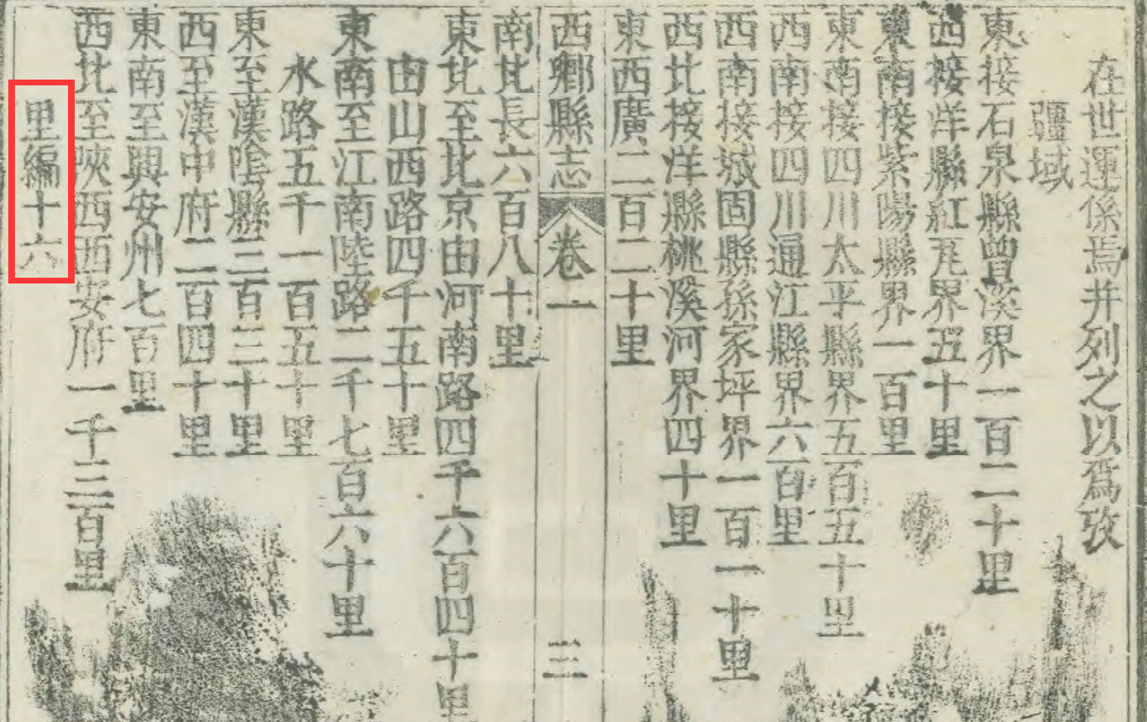

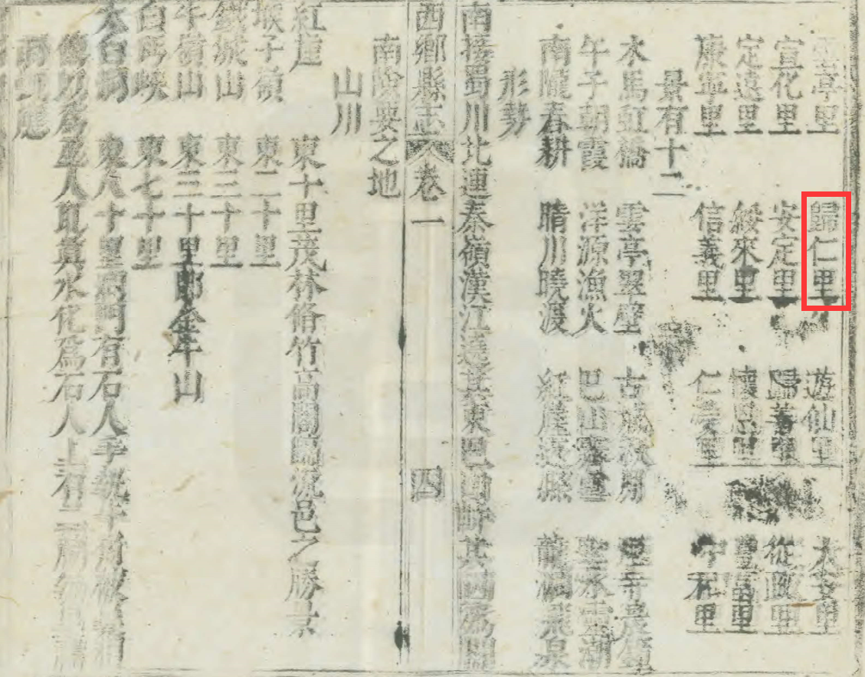

这里列出了归仁里名称，但并无说明具体位置

## 1948年薛祥绥编西乡县志有关归仁里截图

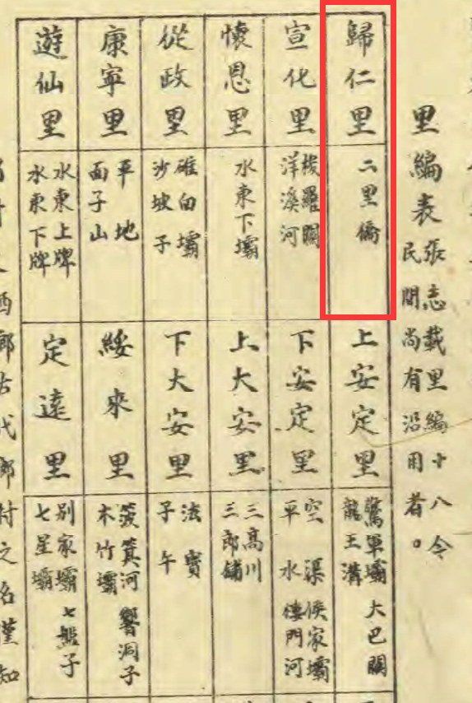

这里列明归仁里为二里桥一带（现西乡县城似乎还有二里桥遗名）。

## 西乡县乡土志里有关归仁里截图

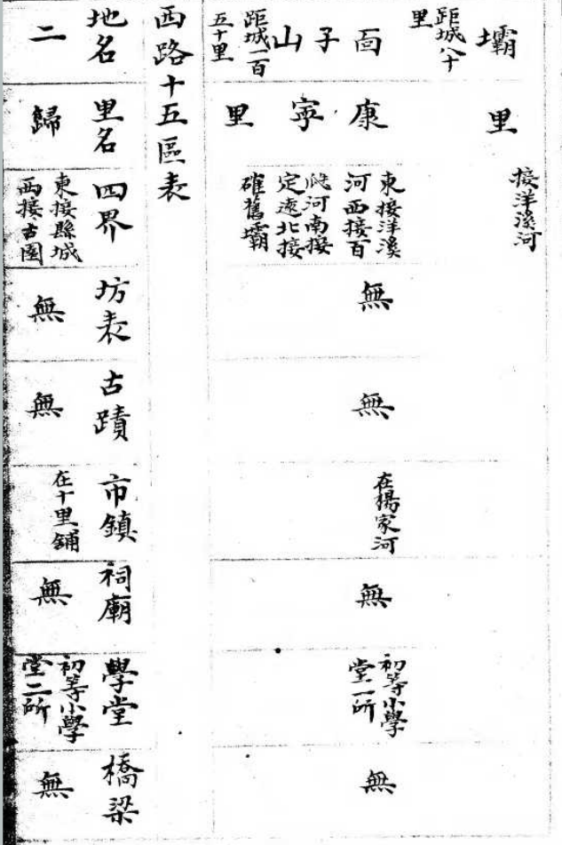

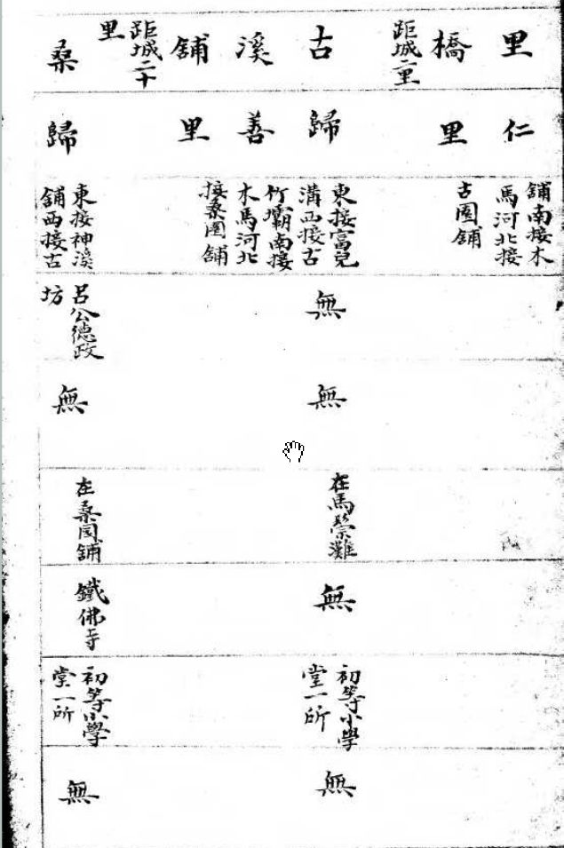

这里明确记载了归仁里的东南西北四界：东接县城，西接古园铺，南接木马河，北接古园铺。（归仁里的信息在原书中放在了两页，归仁里排在西路十五区之首）

## 1892年余修凤编定远厅志有关归仁里截图

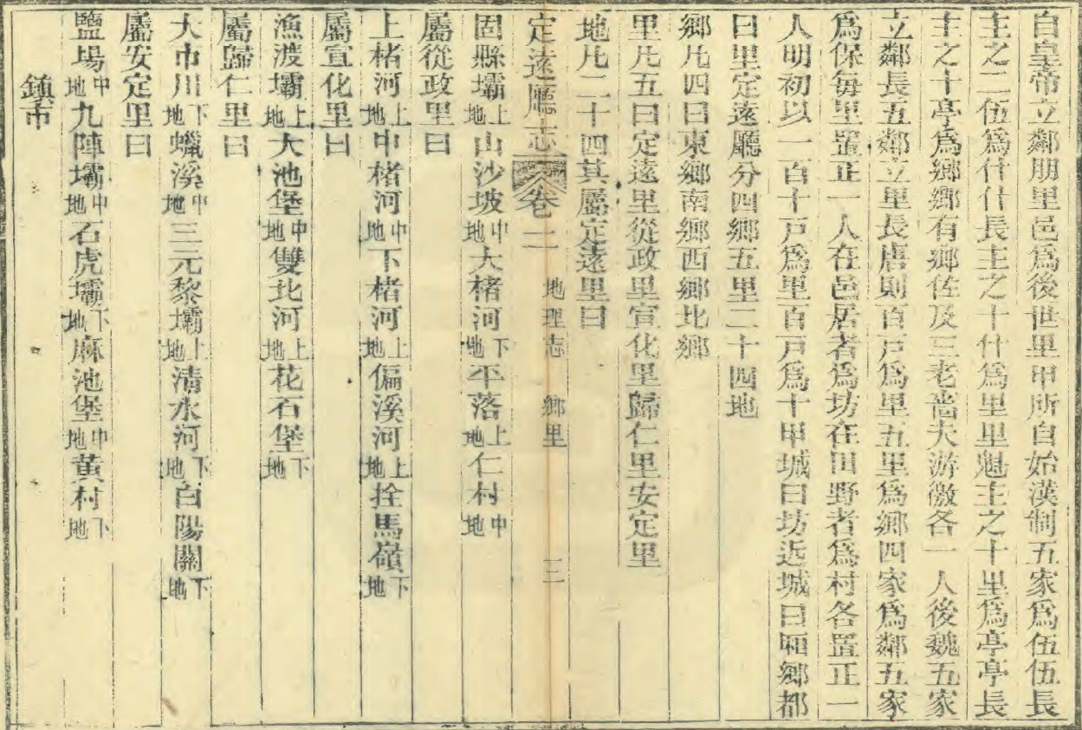

这里的归仁里的位置指示比较明确，但与西乡县志中所载位置似不一致。

从上边这些资料中可看出，在西乡分出定远即镇巴前，有归仁里，在分出镇巴后，西乡和镇巴均有各自的归仁里，这样即出现了三个归仁里名称。尽管原西乡的归仁里目前尚未查到明确的位置，但从这些资料中表明，明、清两朝，在现西乡、镇巴的地域内，是有归仁里的 。